专利技术交底书发明编号_____________

58同城商业秘密请勿泄露

|  |  |  |  |
| --- | --- | --- | --- |
| 交底书名称 | 一种基于cocos的h5游戏加载速度性能优化解决方案 | | |
| 所属项目 | 58梦想小镇项目 | | |
| 所在部门 | 用户增长部 | 提交日期 | 2020/10/12 |
| 交底书撰写人 | 杨光 | 提交人联系电话 | 18646379906 |
| 发明人 | 杨光 | 提交人电子邮件 | yangguang22@58.com |

缩略语和关键术语定义

cocos:一种跨平台的游戏开发引擎

1. 技术背景和现有技术

## 背景

在58梦想小镇这样的h5小游戏中，当加载游戏时，需要加载html模板文件以及css还有h5版本的cocos引擎文件以及游戏的资源和代码文件，这些文件的加载启动速度导致了用户等待游戏加载慢的糟糕体验，造成了用户尤其是新用户的流失。

## 最接近的现有技术

* + 1. 现有方案的缺点

模板中按<script>标签顺序加载文件，然后加载启动coocs引擎，之后在远程拉取游戏资源以及代码，如果游戏资源比较多或者用户的网络以及设备比较差的情况下，会导致加载速度很慢。

1. 本发明技术方案的详细阐述

## 本发明所要解决的技术问题

本发明主要解决的技术问题包括以下几方面：

1. 减少游戏资源加载的体积。
2. 减少网络请求的数量。
3. 提升用户打开游戏的速度以及界面流畅度
4. 通过定制游戏构建流程，利用网页标签执行空余时间，提前加载一部分资源
5. 减少引擎体积大小
6. 减少游戏执行时的渲染drawcall大小

## 本发明提供的完整技术方案

本发明提供的方案是由几个部分组成

优化方案见下图：

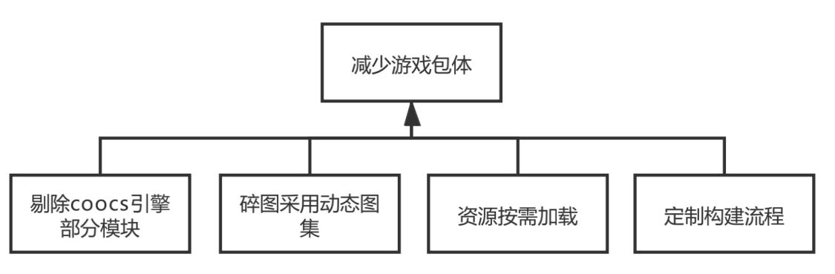

1. 采用动态图集技术，在构建的时候，让同一文件夹下的图片资源打包成一张图，这样用户在拉取资源的时候，会极大的减少http网络请求的数量和资源文件的个数，加快资源的加载时间，并且在游戏运行时，通过图集的方式，降低了drawcall，减少了游戏的渲染压力，减少游戏的卡顿。
2. 一部分游戏资源进游戏之后按需加载，游戏首次加载的资源包中刨除出去。
3. 剔除未使用的引擎模块，减小引擎脚本的体积。
4. 定制化构建流程，具体细节如下

a).添加自定义构建包文件，引入到cocos中。

b).添加"before-change-files"事件监听，在构建更改文件之前，读取需要提前加载的原生资源路径，判断是否存在于游戏资源目录中，查找资源uuid路径，存入到数组中

c).添加"build-finished"事件监听，在构建结束之后，通过资源uuid路径中的MD5值查找到对应构建后的资源文件路径。

d).将需要预加载的资源文件路径生成<link rel=“prefetch" as=“image” href=“资源文件路径”>数组, 将生成的预加载标签项写入到index.html中的<head>中。

e).将cocos2d-js.md5.js生成<link ref="preload" as="script" href="游戏引擎脚本名称" />,将生成的预加载标签项写入到index.html中的<head>中。

定制化构建流程的整个流程见下图：

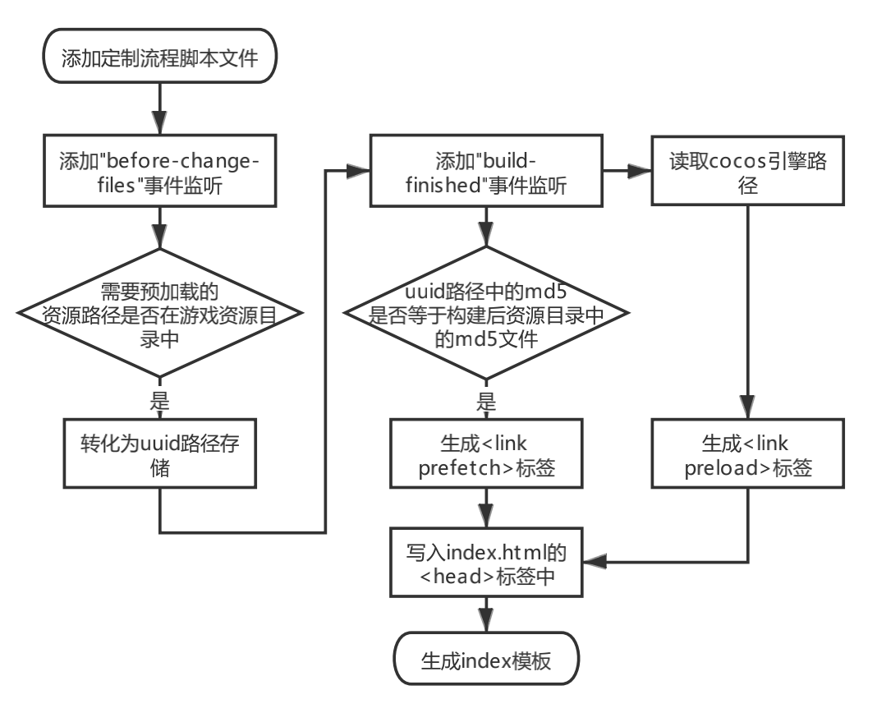

## 本发明技术方案带来的有益效果

能够提升游戏的加载速度，提升用户体验，降低由于过长的加载时间导致的用户流失，提高游戏运行效率，降低drawcall，提升游戏渲染性能。

1. 本发明的技术关键点和欲保护点是什么

本发明的技术关键点是在h5游戏减小包体，加快加载速度和渲染性能的一整套优化策略。

1. 参考文献（如专利/论文/标准）

https://docs.cocos.com/creator/manual/zh/getting-started/index.html